МИНИСТЕРСТВО ОБРАЗОВАНИЯ И НАУКИ РОССИЙСКОЙ ФЕДЕРАЦИИ
Федеральное государственное автономное образовательное учреждение высшего образования
«Самарский национальный исследовательский университет»
имени академика С.П. Королёва

УТВЕРЖДАЮ
Ректор Самарского университета

д.т.н., профессор Шахматов Е.В.
“____” _____________ 2018 г.
М.П

ОТЧЁТ

о реализации плана военно-патриотической работы
студенческого военно-патриотического объединения «Сокол СГАУ»
Самарского университета.

мероприятие: участие курсантов церемониального клуба «Гвардеец» СВПО «Сокол СГАУ» в праздновании дня Российской науки
г. Самара
8 февраля 2018 года.

Начальник УВР  профессор___________ Резниченко М. Г.  _______________ |  | Руководитель СВПО «Сокол СГАУ»  __________________ В.Т. Одобеску  _______________  Руководитель секции «Пост №1» церемониального клуба«Гвардеец»  _______________ П.А. Шляпников

Самара 2018 г
8 февраля – День российской науки.

8 февраля 1724 года, Петр Первый подписал указ об основании Академии Наук и Художеств. В 1925 году появилась Академия наук СССР. В 1991 году Академия наук СССР была переименована в Российскую Академию наук, а в 1999 году президентом РФ был подписан приказ об учреждении Дня российской науки.

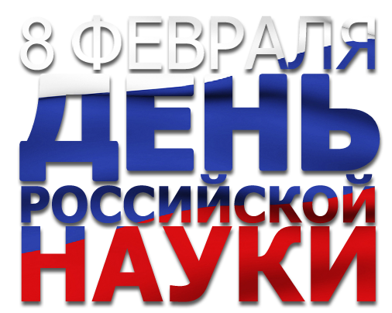

С тех пор 8 февраля является официальным праздником тех, кто причастен к созданию интеллектуального потенциала нашей страны, праздником открытий и знаний.
Во все времена наука является движущей силой технического прогресса и экономических преобразований. Самарский университет отпраздновал праздник. Самарский университет является ведущим университетом, который с гордостью носит имя Сергея Павловича Королёва.
Был выставлен почётный караул курсантами военной кафедры студенческого военно-патриотического объединения "Сокол СГАУ" около бюста С.П. Королёва.
Лейтенант Шляпников П.А. выставляет к бюсту
С.П. Королёва караул
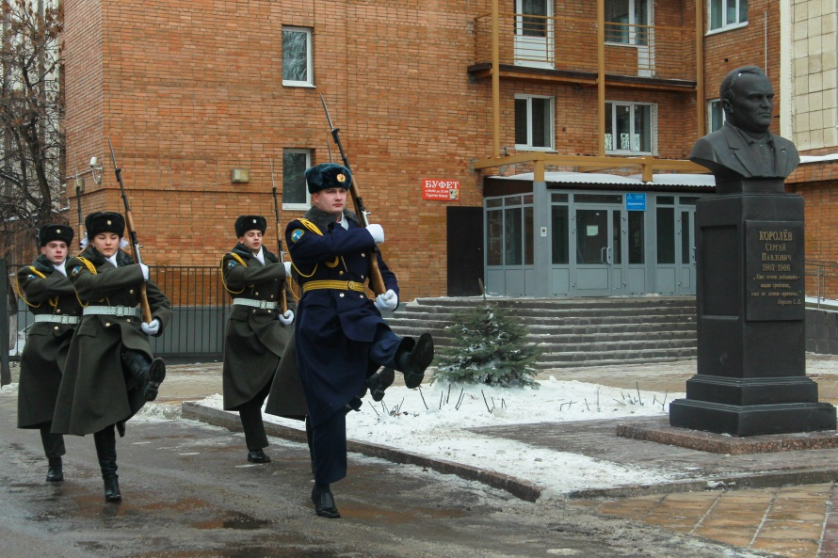
Почётный караул СВПО «Сокол СГАУ» у бюста С.П. Королёва
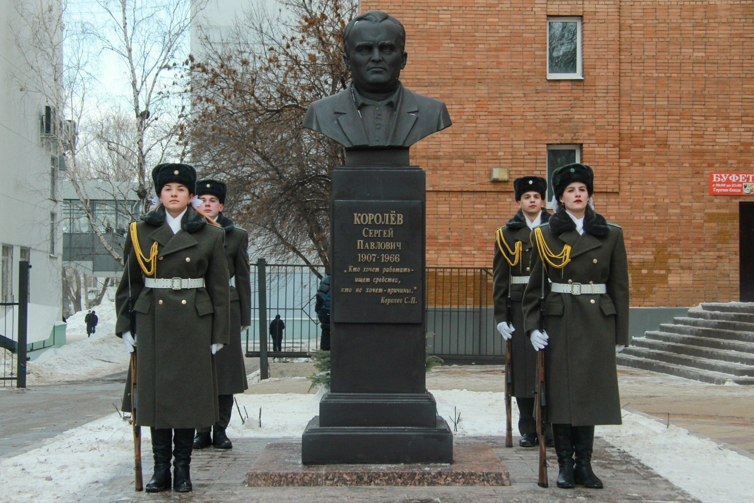

Демонстрация от партии ЛДПР около бюста С.П. Королёва в день Российской науки
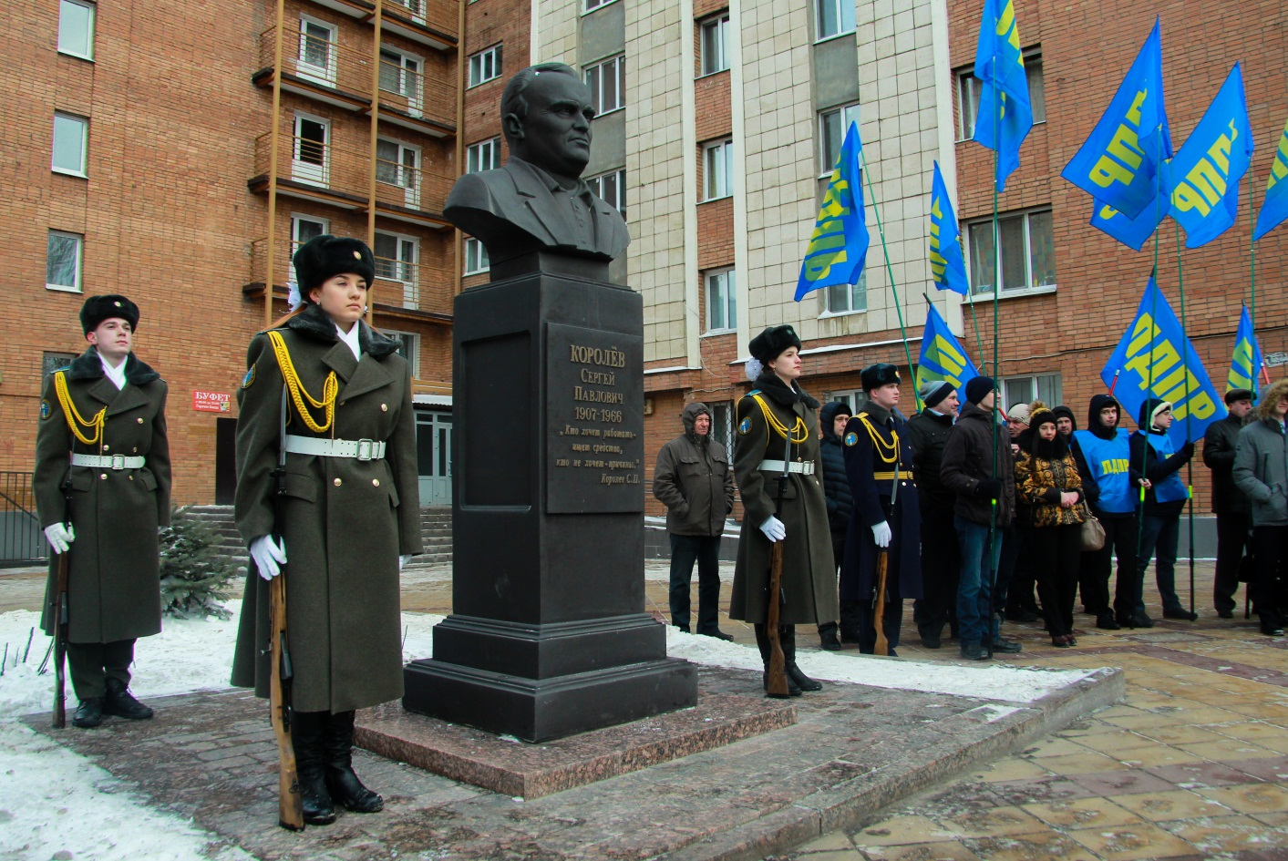

Ректор Самарского университета вместе с кандидатом в президенты России, Владимиром Вольфовичем Жириновским, возложили цветы к бюсту С.П. Королёва.

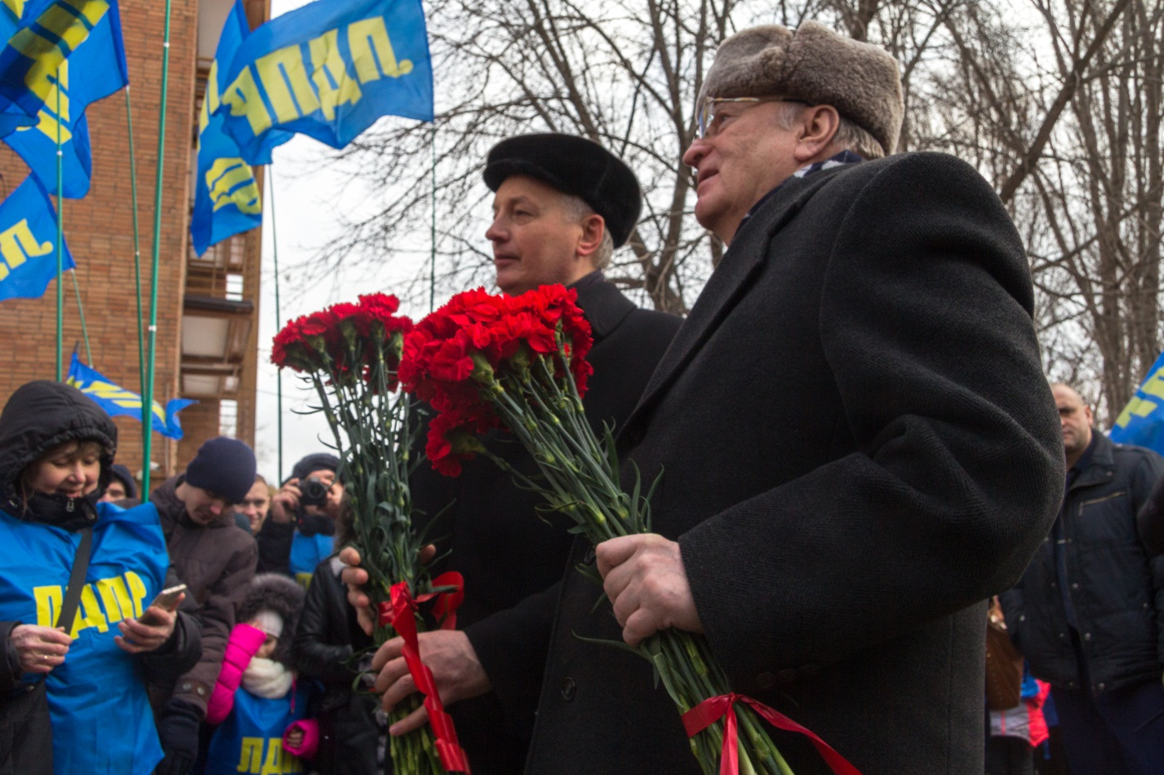

Увод с Поста караула курсантов СВПО «Сокол СГАУ»
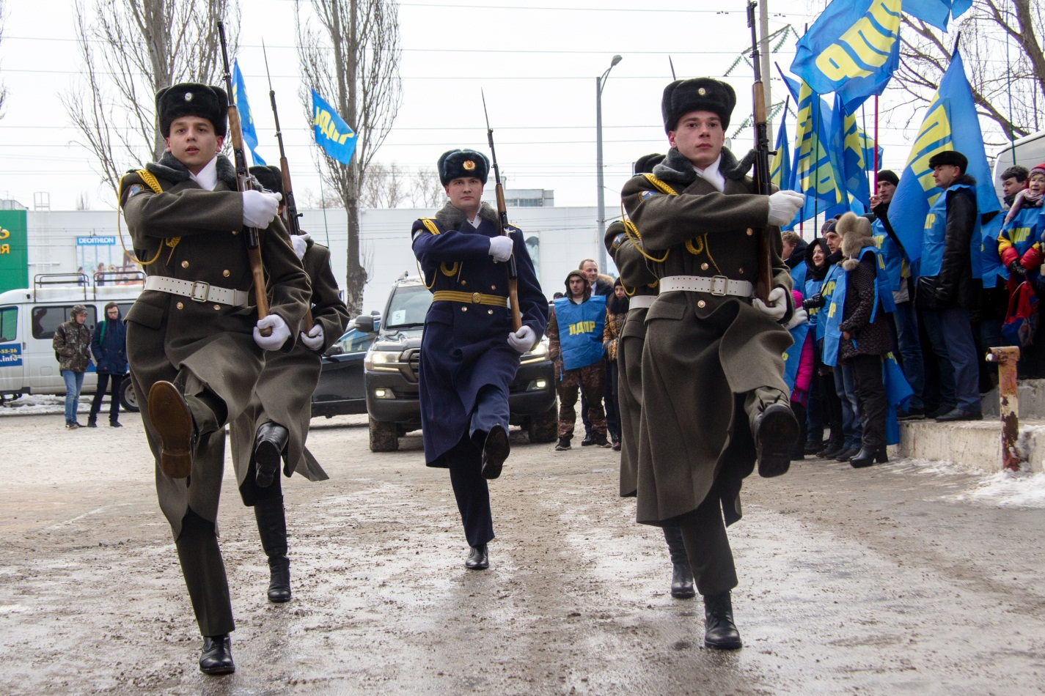

Список участников

- Шляпников Павел
- Белкина Дарья
- Ефремов Олег
- Барякаева Светлана
- Лукьянов Андрей

